01-05.06.2020
Tematyka tygodnia: Dzień Dziecka
PONIEDZIAŁEK 01.06.2020

Uśmiech dziecka jest bezcenny!
Dzisiaj święto jest malucha,
więc życzę Wam radości, uśmiechu,
ale przede wszystkim cudownego dzieciństwa
i mnóstwa zabawy!
W tym wyjątkowym dniu – życzę Wam Kochane Dzieci
dużo radości, szczęścia, uśmiechu i spełnienia
Waszych dziecięcych marzeń.
A Rodzicom życzę, aby Wasze dzieci
przynosiły Wam dumę i radość –
w każdej chwili życia
Pani Ania
Kochane Dzieci!
W tym tygodniu obchodzimy bardzo ważne święto jakim jest DZIEŃ DZIECKA !!! :)
Dzień Dziecka w naszym kraju obchodzimy 1 czerwca.

Zachęcam do wysłuchania piosenki Majki Jeżowskiej „Kolorowe dzieci” oraz „Wszystkie dzieci nasze są”
https://www.youtube.com/watch?v=EVjvOBs2Z8I
https://www.youtube.com/watch?v=3LTFPS_-57A

Dzień dziecka obchodzony jest na całym świecie. Tradycję tą zapoczątkował biskup Charles Leonard pastor uniwersalnego kościoła Odkupiciela w Chelsea w stanie Massachusetts w drugą niedzielę czerwca w 1856 roku. Doktor prowadził specjalną służbę poświeconą pomocy dzieciom.
Międzynarodowy Dzień Ochrony Dzieci jest obchodzony w wielu krajach jako Dzień Dziecka od 1 czerwca 1950 roku.
Ustanowiła go Międzynarodowa Federacja Demokratyczna Kobiet na kongresie w Moskwie 4 listopada 1949 roku.
Celem tego święta miało być uświadomienie ludziom, że najważniejsze jest by chronić dzieci przed wojną, głodem i innymi krzywdami. Przyjęto datę na 20 listopada.
1. Początkowo Dzień Dziecka nazywał się Dniem Róży, później nazwę zmieniono na Kwiatową Niedzielę.
2. Od 1952 roku w Polsce tak jak w krajach słowiańskich obchodzi się Dzień Dziecka 1 czerwca.
3. W Polsce od 1 czerwca 1994 roku tego dnia obraduje Sejm Dzieci i Młodzieży.
4. Turcy obchodzą Dzień Dziecka 23 kwietnia.
5. W większości krajów Dzień Dziecka obchodzony jest w rocznice uchwalenia Deklaracji Praw Dziecka oraz Konwencji o Prawach Dziecka – 20 listopada.

Pokoloruj ilustrację – Dzień Dziecka

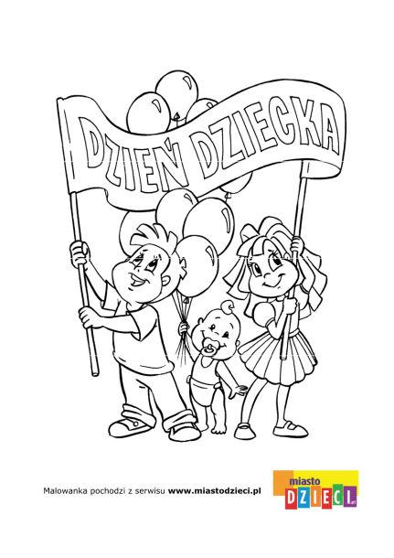\

WTOREK 02.06.2020
Karty pracy cz. IV s.54
Ćwiczenia: oddechowe, artykulacyjne i słuchowe, na podstawie wiersza Ewy Małgorzaty Skorek „Dni tygodnia”
Jakie nazwy dni tygodnia znamy?
Czy wszystkie nazwy dni pamiętamy?
Jeśli ktoś lubi takie zadania,
Niech się zabiera do wyliczania.
Powietrza dużo buzią nabiera
I na wydechu niech dni wymienia:
- Poniedziałek, wtorek, środa, czwartek, piątek, sobota, niedziela.*
Jeśli za trudne było zadanie,
Ćwicz dalej z nami to wyliczanie.
- Poniedziałek, wtorek, środa, czwartek, piątek, sobota, niedziela.*

W miejscach oznaczonych * dzieci powtarzają za rodzicem- na jednym wydechu- nazwy dni tygodnia.
Zachęcam Was do zabawy ruchowej przy muzyce:
https://www.youtube.com/watch?v=BEu1WLjOokY

ŚRODA 03.06.2020
Karty pracy cz. IV s. 55

Zapoznanie z wierszem pt. „ Marzenia”
Tam, gdzie wieczne śniegi
i gdzie słońce świeci,
w górach i nad morzem –
wszędzie żyją dzieci.
Te mieszkają w igloo,
inne pod palmami,
lubią czytać książki,
bawić się lalkami,
ale w każdym kraju,
jak wielka jest Ziemia,
wszystkie dzieci mają
te same marzenia.
Żeby się nie martwić
i żeby się nie bać,
żeby tylko deszczyk
lub śnieg padał z nieba,
by do domu wrócić,
gdy się wyszło rano
i by w domu na nich
czekał tata z mamą.
Maciejka Mazan
2. Rozmowa z dziećmi na temat wiersza: O kim opowiada wiersz? Jakie dzieci na całym świecie mają pragnienia? Czy one są podobne, czy różne? Czy wy macie jakieś marzenia (pragnienia)? Jakie?
3. Rozmowa z wykorzystaniem obrazków. Co to są prawa?, Kto ma swoje prawa?, Czy potrzebne są prawa dla dzieci, jakie?
załącznik 2 Prawa dziecka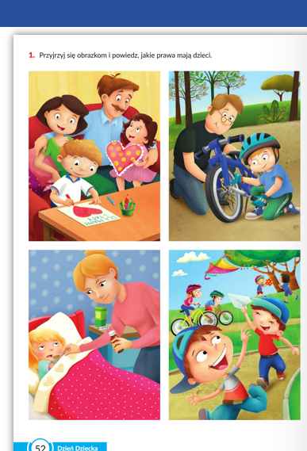

DZIEŃ DZIECKA to szczególne święto przypominające wszystkim dorosłym o prawach dzieci, o tym, że każdemu dziecku, niezależnie od koloru skóry,
wyznania, czy pochodzenia, przysługują takie same prawa – prawa dziecka.
DZIECI MAJĄ PRAWO BYĆ SZCZĘŚLIWE,
MAJĄ PRAWO WYCHOWYWAĆ SIĘ W RODZINIE,
BAWIĆ SIĘ I CZUĆ SIĘ BEZPIECZNIE.
Wszystkie prawa dzieci zostały zapisane w dokumencie zwanym KONWENCJĄ PRAW DZIECKA.

Zapraszam do obejrzenia filmów edukacyjnych dotyczących praw dzieci:
https://www.youtube.com/watch?v=BNSaLpmtJgI
https://www.youtube.com/watch?v=eOMgvrVYqoY
Porozmawiajcie z rodzicami o prawach dzieci. Pamiętajcie, że dzieci, tak jak wszyscy ludzie oprócz praw mają swoje obowiązki. Jakie są Wasze obowiązki?

CZWARTEK 04.06.2020
Karty pracy cz. IV s. 56,57,58
- Słuchanie wiersza Ewy Małgorzaty Skorek „Nazwy miesięcy”- utrwalenie nazw miesięcy. W miejscach oznaczonych *dzieci powtarzają z rodzicem na jednym wydechu- nazwy miesięcy.
Jakie miesiące w roku mamy?
Czy wszystkie nazwy miesięcy znamy?
Komu nie sprawi trudu zadanie,
Niech rozpoczyna ich wyliczanie.
Powietrza dużo buzia nabiera
I na wydechu nazwy wymienia:
- styczeń, luty, marzec, kwiecień, maj, czerwiec, lipiec, sierpień, wrzesień, październik, listopad, grudzień.*
Jeśli za trudne było zadanie,
Ćwicz dalej z nami to wyliczanie:
- styczeń, luty, marzec, kwiecień, maj, czerwiec, lipiec, sierpień, wrzesień, październik, listopad, grudzień.*

Zachęcam Was, do wykonania następujących prac plastyczno – technicznych:
- „Serduszko z origami” – poniżej film instruktażowy do wykonania pracy: https://www.youtube.com/watch?v=27iOw6Tyg1M
- „Pojazdy” – potrzebne będą rolka po papierze toaletowym, tektura, kolorowy papier, 4 pineski, korek lub gumka do gumowania pocięta na cztery części. Dzieci na tekturze odrysowują cztery koła od rolki po papierze toaletowym. Następnie wycinają i oklejają koła i rolkę wg własnych pomysłów. Końcowy etap to przypięcie pineskami (z pomocą osoby dorosłej) kół do rolki. Zabezpieczenie pinesek kawałkami korka lub gumki do gumowania;
- „Uśmiechnięte dzieci” – lepienie z plasteliny wizerunku uśmiechniętego dziecka (samą głowę lub całą sylwetkę);
- „Indiańskie pióropusze” – potrzebne będą tektura, kolorowy papier, kolorowe piórka, sznurek. Dzieci wykonują i ozdabiają pióropusze wg własnego pomysłu. Piórka można wyciąć z kolorowego papieru lub użyć gotowe;

PIĄTEK 05.06.2020
Karty pracy cz. IV s. 59

Zorganizujcie zawody sportowe na świeżym powietrzu z rodzicami oraz rodzeństwem:
- „Wyścig” – zawodnicy kolejno okrążają chorągiewkę i wracają jak najszybciej. Kolejny zawodnik może wystartować po „przybiciu piątki” z poprzednim zawodnikiem.
- „Afrykański wyścig” – zabawa nawiązuje do sposobu noszenia naczyń z wodą na głowie przez mieszkańców Afryki. Zamiast wiader dzieci będą poruszać się z książką na głowie. Można zmniejszyć dystans niż w poprzedniej zabawie. Uwaga! Nie można trzymać książki rękami. Jeżeli spadnie, zawodnik podnosi i kładzie z powrotem na głowie i dopiero kontynuuje zadanie.
- „Zręczny kelner” – dzieci otrzymują krążki drewniane (tace), zadaniem pierwszego zawodnika jest dobiec do stolika, pozbierać plastikowe lub papierowe kubki (4 szt.) położyć na tacy, dobiec jak najszybciej do kolejnego zawodnika i przekazać mu tacę z kubkami. Kolejny zawodnik musi położyć kubki na stole i pustą tacę przekazuje kolejnemu zawodnikowi.
- „Wyścigi w workach” – stojący na początku zawodnicy obu drużyn wchodzą do worków i trzymają za końce, podciągając do góry. Skaczą obunóż, okrążając chorągiewkę i wracają do drużyny, następnie wychodzą z worka i przekazują kolejnemu dziecku.

Pozdrawiam Pani Ania

